МАУ "РЕДАКЦИЯ ГАЗЕТЫ "ВЕСТИ"

Молодежный бюджет
26.04.2024
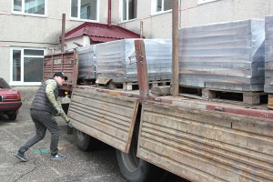Большой просторный двор школы №6 к новому учебному году преобразится. По инициативе ребят, поддержанной большинством старшеклассников, площадку перед центральным входом, около двухсот квадратных метров, летом выложат брусчаткой.
Здесь будут проводить линейки, маршировать, танцевать и показывать спортивные номера. Как рассказала директор образовательного учреждения Елена Штурмина, работы проводятся в рамках краевого проекта «Молодежный бюджет». Участвуя в нем, ученики старших классов предложили пять вариантов благоустройства школьной территории. Большинством голосов победил проект одиннадцатиклассницы Киры Шурыгиной, предложившей замостить школьный двор брусчаткой.
Далее специалисты составили проектно-сметную документацию и провели официальную процедуру поиска подрядчика.
Аукцион на проведение работ выиграла строительная компания «ПШСУ» из Партизанска. Брусчатка уже закуплена, завезена на объект и находится до начала работ в подсобных помещениях школы. Укладка начнется с конца мая, после праздника Последнего звонка.
Антон СУХАРЬ.
Фото автора

https://partizansk-vesti.ru/blagoustrojstvo-2/molodezhnyj-bjudzhet/

